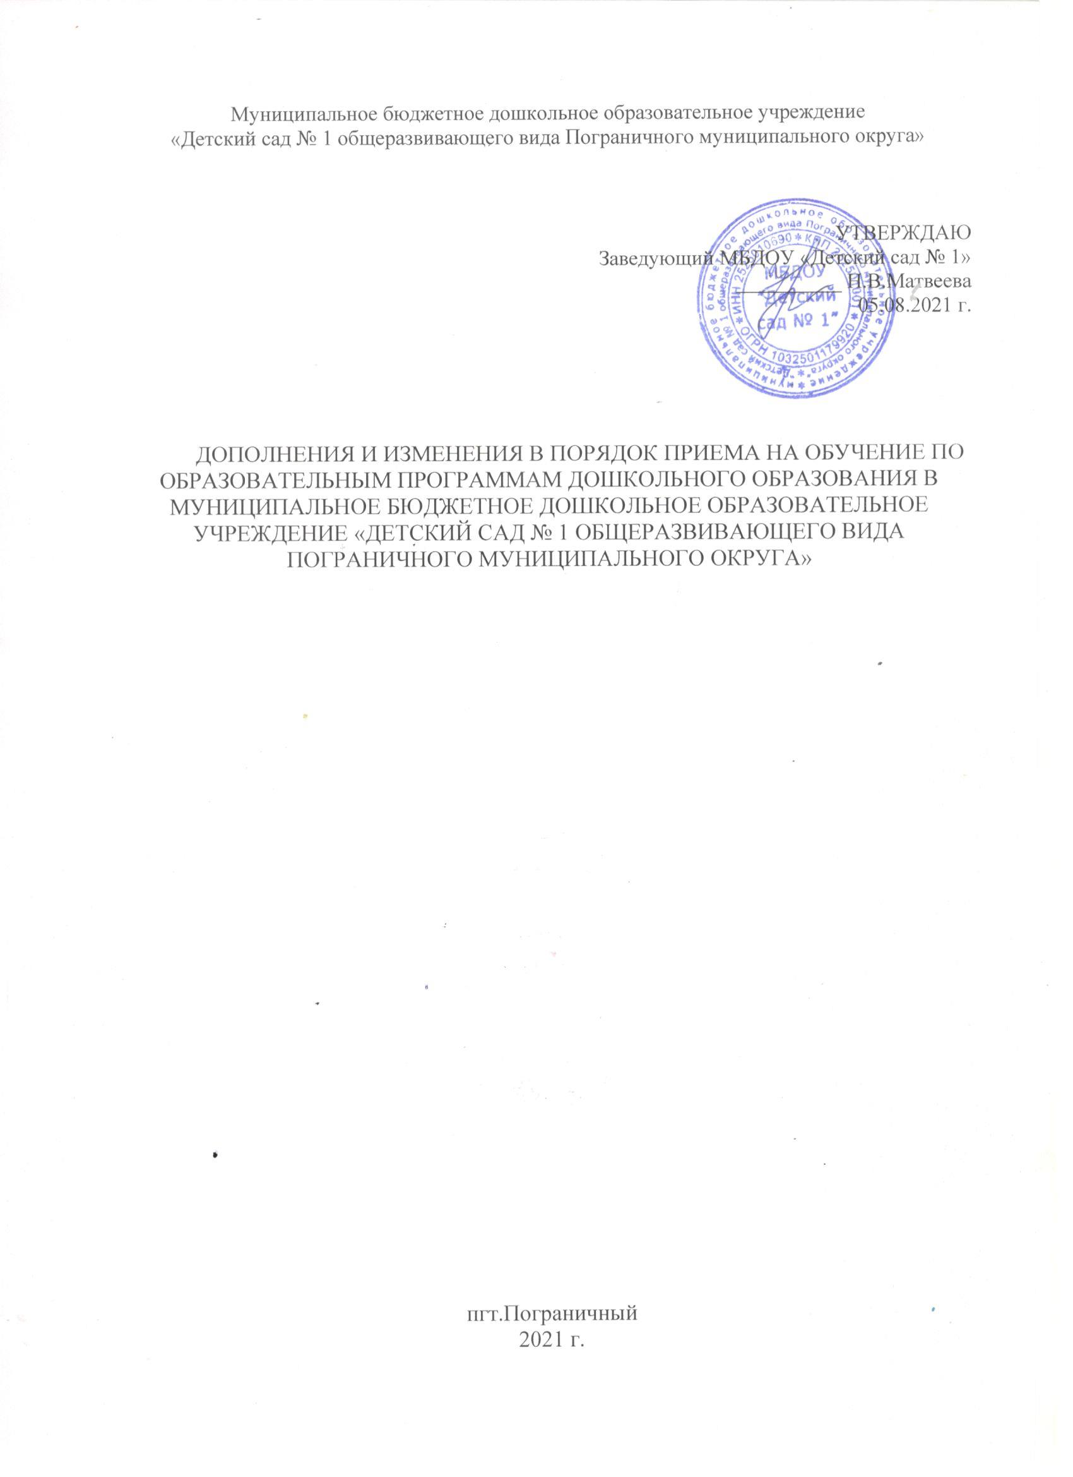

1.Внести дополнение в п.1 «Общие положения» п.п.1.1:

-Разработано в соответствии с постановлением Правительства Приморского края от 15 апреля 2021 года № 230-пп «О создании системы персонифицированного финансирования дополнительного образования детей на территории Приморского края», Постановления Администрации Пограничного муниципального округа Приморского края от 24.03.2021 г. № 265 « Об утверждении Положения о персонифицированном дополнительном образовании детей Пограничного муниципального округа»

2. Дополнить «Порядок» пунктом 4. «Порядок приема и зачисления воспитанников на общеобразовательные общеразвивающие программы в системе ПФДО»

4.1. Образовательная услуга предоставляется детям в возрасте от 5-ти до 18 лет, проживающим на территории Пограничного муниципального округа, на основе свободного выбора в соответствии с их интересами.

4.2. При достижении детьми, ранее зачисленными на программы дополнительного образования без использования сертификата дополнительного образования, возраста (5 лет) получения сертификата дополнительного образования, предусмотренного положением о ПФДО Пограничного муниципального округа, родитель (законный представитель) предоставляет в МОЦ МБОУ ДО ЦДО номер сертификата, о чем организация дополнительного образования незамедлительно информирует уполномоченный орган.

3. Дополнить «Порядок» пунктом 5. «Порядок отчисления воспитанников на общеобразовательные общеразвивающие программы в системе ПФДО»

5.1. При завершении образовательных отношений с ребенком, использующим для обучения сертификат дополнительного образования в течении1 рабочего дня информирует об этом МОЦ МБОУ ДО ЦДО.